Об утверждении Плана по управлению пастбищами и их использованию в Житикаринском районе на период 2017-2018 годы
Утративший силу
Решение маслихата Житикаринского района Костанайской области от 31 октября 2017 года № 155. Зарегистрировано Департаментом юстиции Костанайской области 27 ноября 2017 года № 7336. Утратило силу решением маслихата Житикаринского района Костанайской области от 10 сентября 2018 года № 232
Сноска. Утратило силу решением маслихата Житикаринского района Костанайской области от 10.09.2018 № 232 (вводится в действие по истечении десяти календарных дней после дня его первого официального опубликования).
В соответствии с подпунктом 1) пункта 1 статьи 6 Закона Республики Казахстан от 23 января 2001 года "О местном государственном управлении и самоуправлении в Республике Казахстан", подпунктом 1) статьи 8 Закона Республики Казахстан от 20 февраля 2017 года "О пастбищах", Житикаринский районный маслихат РЕШИЛ:
1. Утвердить План по управлению пастбищами и их использованию в Житикаринском районе на период 2017-2018 годы в разрезе населенных пунктов согласно приложению к настоящему решению.
2. Настоящее решение вводится в действие по истечении десяти календарных дней после дня его первого официального опубликования.
Председатель сессии,
секретарь Житикаринского
районного маслихата | А. Кабиев
"СОГЛАСОВАНО"
Руководитель государственного учреждения
"Отдел сельского хозяйства акимата
Житикаринского района"
_______________И. Бердичевский
31 октября 2017 года
"СОГЛАСОВАНО"
Руководитель государственного учреждения
"Отдел земельных отношений акимата
Житикаринского района"
______________ Н. Кушербаев
31 октября 2017 года
Утвержден
решением маслихата
от 31 октября 2017 года
№ 155
План
по управлению пастбищами и их использованию
в Житикаринском районе на период 2017-2018 годы
1) Схема (карта) расположения пастбищ на территории Житикаринского района в разрезе категорий земель, собственников земельных участков и землепользователей на основании правоустанавливающих документов (приложение 1 к Плану по управлению пастбищами и их использованию в Житикаринском районе на период 2017-2018 годы);
2) Приемлемые схемы пастбищеоборотов (приложение 2 к Плану по управлению пастбищами и их использованию в Житикаринском районе на период 2017-2018 годы);
3) Карта с обозначением внешних и внутренних границ и площадей пастбищ, в том числе сезонных, объектов пастбищной инфраструктуры (приложение 3 к Плану по управлению пастбищами и их использованию в Житикаринском районе на период 2017-2018 годы);
4) Схема доступа пастбищепользователей к водоисточникам (озерам, рекам, прудам, копаням, оросительным или обводнительным каналам, трубчатым или шахтным колодцам) составленную согласно норме потребления воды (приложение 4 к Плану по управлению пастбищами и их использованию в Житикаринском районе на период 2017-2018 годы);
5) Схема перераспределения пастбищ для размещения поголовья сельскохозяйственных животных физических и (или) юридических лиц, у которых отсутствуют пастбища, и перемещения его на предоставляемые пастбища (приложение 5 к Плану по управлению пастбищами и их использованию в Житикаринском районе на период 2017-2018 годы);
6) Схема размещения поголовья сельскохозяйственных животных на отгонных пастбищах физических и (или) юридических лиц, не обеспеченных пастбищами, расположенными при селе, сельском округе (приложение 6 к Плану по управлению пастбищами и их использованию в Житикаринском районе на период 2017-2018 годы);
7) Календарный график по использованию пастбищ, устанавливающий сезонные маршруты выпаса и передвижения сельскохозяйственных животных (приложение 7 к Плану по управлению пастбищами и их использованию в Житикаринском районе на период 2017-2018 годы).
Приложение 1
к Плану по управлению
пастбищами и их
использованию в
Житикаринском районе
на период 2017-2018 годы
Схема (карта) расположения пастбищ на территории Житикаринского района
в разрезе категорий земель, собственников земельных участков и землепользователей
на основании правоустанавливающих документов

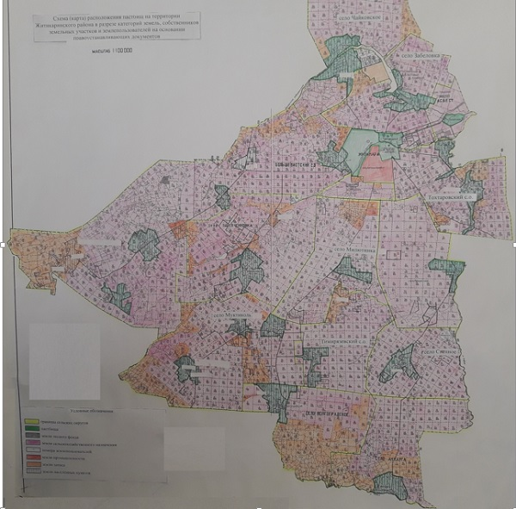

Список землепользователей земельных участков, прилагаемый к схеме (карте) расположения пастбищ Житикаринского района
№ | Фамилия, имя, отчество землепользователей
1 | Алашбаева Венера Зарлыковна
2 | Исембаев Серик Елубаевич
3 | Буранов Куаныш Мухтарович
4 | Сагимбаев Талгат Назарович
5 | Мулдашев Алексей Садуевич
6 | Лопатина Вера Николаевна
7 | Муканова Умсынай Габдулиновна
8 | Айткужинов Рашид Кусаинович
9 | Байарстанов Иржан Мухамбетович
10 | Кубжасаров Касымкан Канапиевич
11 | Баекенова Рысбике
12 | Рахимов Ильдар Хасанович
13 | Тапаев Алиаскар Исакович
14 | Агатаев Асылхан Рамазанович
15 | Жаксылыков Еркебай Мурзабаевич
16 | Агатаев Аблайхан Рамазанович
17 | Дандыбаева Ляззат Багытуровна
18 | Агатаев Кайырхан Рамазанович
19 | Агатаев Ауесхан Рамазанович
20 | Домницкий Евгений Иванович
21 | Тайгульдинов Байдаулет Базылханович
22 | Нуркутергенов Курмангазы Тулегенович
23 | Аксенова Татьяна Викторовна
24 | Абрамов Игорь Александрович
25 | Айткужинова Сакия Бадридиновна
26 | Абрамов Виталий Александрович
27 | Садыков Серик Коныспаевич
28 | Исмаилов Амандык Куандыкович
29 | Баймухаметова Акслу Базалкановна
30 | Губайдулин Капар Аубакирович
31 | Мусаев Серик Мусаевич
32 | Ашабаев Нурлыбай Сапабекович
33 | Балгужин Толеухан Бакытжанович
34 | Сармурзин Касым Курмамбекович
35 | Кужахметова Аимкул
36 | Сарбасова Акзима Еспенбетовна
37 | Асадуллина Раиса Николаевна
38 | Шейфер Юрий Имануилович
39 | Шукманова Жумабике Науразбаевна
40 | Юрасов Иван Владимирович
41 | Клименко Владимир Николаевич
42 | Исмульдинов Серикбай Имангазинович
43 | Филинчук Владимир Леонтиевич
44 | Басанов Жумабек Аппазович
45 | Кинжалинов Мурат Кубаевич
46 | Касенов Жолдыбай Бекназарович
47 | Кибасов Ермек Нургалиевич
48 | Кибасов Кайрат Нургалиевич
49 | Басанов Мырзабек Аппазович
50 | Елубаев Руслан Бисембаевич
51 | Басанов Ербол Жумабекович
52 | Амурзаков Ерболат Муратович
53 | Мунтаев Булат Галимжанович
54 | Сегизбаев Евгений Кушибаевич
55 | Ерболина Тазагул Утежановна
56 | Куанышбаева Гульнара Сагимбаевна
57 | Шаповалов Виктор Николаевич
58 | Бакунов Александр Леонидович
59 | Турабаев Серимжан Кенжитаевич
60 | Жунусов Сансызбай Мулдагалеевич
61 | Кабаков Амангельды Сайлаубаевич
62 | Кабаков Аманбол Сайлаубаевич
63 | Кабаков Куандык Сайлаубаевич
64 | Сармурзина Сара Кубжасаровна
65 | Соковиков Леонид Анатольевич
66 | Жармухамедов Базылбек Калиевич
67 | Булудов Леонид Пантелевич
68 | Келеманов Кенжебек Бактыбаевич
69 | Келаманов Булыспай Бактубаевич
70 | Келеманов Мухамбет Бактубаевич
71 | Испергенов Амангельды Бримжанович
72 | Раимов Болатбек Саисович
73 | Бекмурзин Куаныс Ескендирович
74 | Раимов Сандыбек Саисович
75 | Кенесбаев Кайрат Елемисович
76 | Наурзалинов Есен Кенжигалиевич
77 | Махмутов Сергей Жуманович
78 | Шаденов Алексей Сагандыкович
79 | Имангалиев Бисенгалий Дюсебаевич
80 | Олейник Сергей Алексеевич
81 | Журуспаев Нурлыбек Арыстамбекович
82 | Шармухамбетов Амангельды Испулаевич
83 | Альсупов Айдарбек Тулебаевич
84 | Байнакатов Бакитжан Дауренбекович
85 | Ерпенова Акжаркын
86 | Урдабаев Нурлан Арстангалиевич
87 | Ибраев Аулихан Амангельдынович
88 | Башенов Серикбай Ордашевич
89 | Башенов Казбек Ордашевич
90 | Жакатов Куаныш Бисенгалиевич
91 | Ерпенов Кадырбек Мугадарович
92 | Буранбаев Елемис Тулегенович
93 | Шармухамбетов Жаманкул Исембаевич
94 | Меньк Геннадий Александрович
95 | Альмухамедов Уразбай Галимович
96 | Башенов Серик Узакбаевич
97 | Шегай Александр Петрович
98 | Кенебаева Сауле Тулегеновна
99 | Куантаев Мухаметкалий Мугадарович
100 | Айткужинов Нуртас Мусинович
101 | Айткужинов Айсулу кенжигалиевна
102 | Байнакатов Мендыгара Дауренбекович
103 | Клышпай Булатбек Шайзадаұлы
104 | Товарищество с ограниченной ответственностью "Агрофирма "Алаш"
105 | Товарищество с ограниченной ответственностью "Талап Астық"
106 | Товарищество с ограниченной ответственностью "АПК Жер-Ана"
107 | Товарищество с ограниченной ответственностью "Степное"
108 | Товарищество с ограниченной ответственностью "ЧП Булудов"
109 | Товарищество с ограниченной ответственностью "АДМ Агро-Кост"
110 | Товарищество с ограниченной ответственностью "Агро-фирма Хайдар"
111 | Товарищество с ограниченной ответственностью "Агрофирма "АйДан"
112 | Товарищество с ограниченной ответственностью "Адлет-Д"
113 | Товарищество с ограниченной ответственностью "Торгай-Аян"
114 | Товарищество с ограниченной ответственностью "Шандыколь"
115 | Товарищество с ограниченной ответственностью "Инкар ЛТД"
116 | Товарищество с ограниченной ответственностью "Приречное-Агро"
117 | Товарищество с ограниченной ответственностью "Житикара"
118 | Товарищество с ограниченной ответственностью "Аркат-Агро"
119 | Товарищество с ограниченной ответственностью "Сарысай"
120 | Товарищество с ограниченной ответственностью "тоо" мамыр"
121 | Товарищество с ограниченной ответственностью "Жанбота-Агро"
122 | Товарищество с ограниченной ответственностью "Альфа Агро"
123 | Товарищество с ограниченной ответственностью "Эклипс-Агро"
124 | Товарищество с ограниченной ответственностью "Кондыбай-агро"
125 | Товарищество с ограниченной ответственностью "Забеловка"
126 | Товарищество с ограниченной ответственностью "Дала"
127 | Товарищество с ограниченной ответственностью "АГРОФИРМА ТУРСЫН"
128 | Товарищество с ограниченной ответственностью "Бірлік-агро 2016"
129 | Товарищество с ограниченной ответственностью "Львовский колос"
130 | Товарищество с ограниченной ответственностью "Агро-фирма Желкуар 2003"

Приложение 2
к Плану по управлению
пастбищами и их
использованию в
Житикаринском районе
на период 2017-2018 годы
Приемлемые схемы пастбищеоборотов
Схема пастбищеоборотов, приемлемая для Житикаринского района
Годы | Загон 1 | Загон 2 | Загон 3 | Загон 4
2017 | весенне-летний сезон 1 | летний сезон 2 | осенний сезон 3 | отдыхающий загон
2018 | отдыхающий загон | весенне-летний сезон 1 | летний сезон 2 | осенний сезон 3
Примечание: 1, 2, 3, 4-очередность использования загонов в году.
Приложение 3
к Плану по управлению
пастбищами и их
использованию в
Житикаринском районе
на период 2017-2018 годы
Карта с обозначением внешних и внутренних границ и площадей пастбищ, в том числе сезонных, объектов пастбищной инфраструктуры

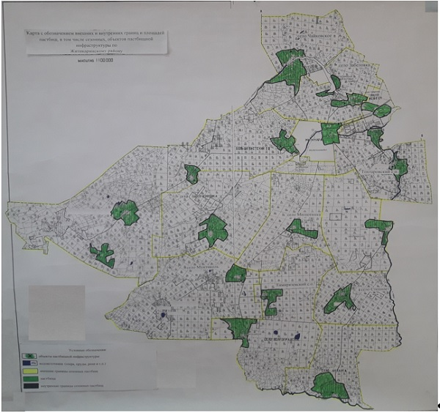

В Житикаринском районе площадь сезонных пастбищ составляет 354272 га. В том числе земли сельскохозяйственного назначения 158890 гектаров, земли населенных пунктов 57571 гектаров, земли запаса 137811 гектаров.
Приложение 4
к Плану по управлению
пастбищами и их
использованию в
Житикаринском районе
на период 2017-2018 годы
Схема доступа пастбищепользователей к водоисточникам
(озерам, рекам, прудам, копаням, оросительным или обводнительным каналам,
трубчатым или шахтным колодцам), составленная
согласно норме потребления воды.
Среднесуточная норма потребления воды на одно сельскохозяйственное животное определяется в соответствии с пунктом 9 Правил рационального использования пастбищ, утвержденных приказом Заместителем Премьер-Министра Республики Казахстан – Министра сельского хозяйства Республики Казахстан от 24 апреля 2017 года № 173 (зарегистрировано в Реестре государственной регистрации нормативных правовых актов за № 15090).
Схемы доступа пастбищепользователей к водоисточникам

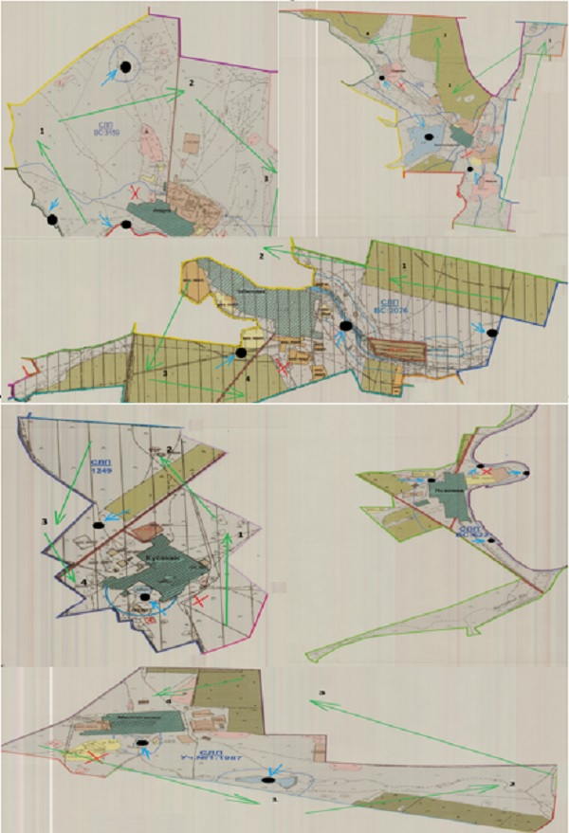

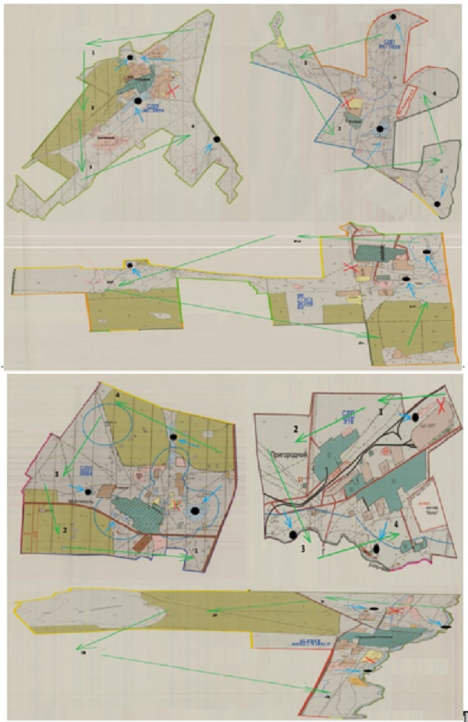

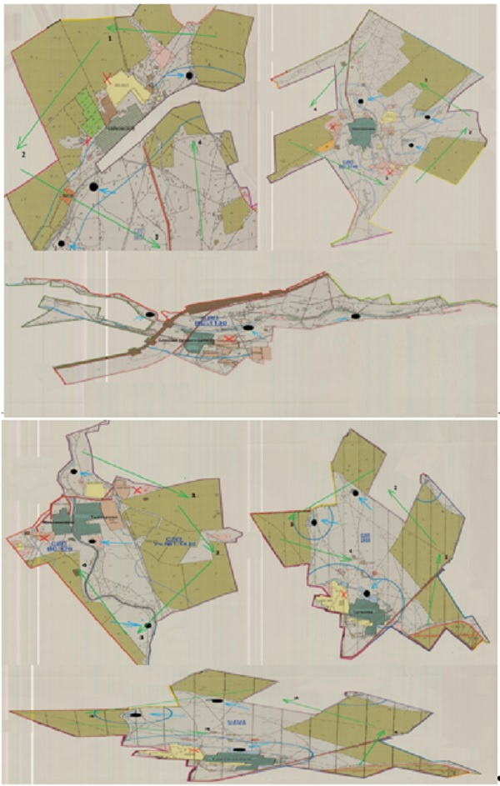

Условные обозначения

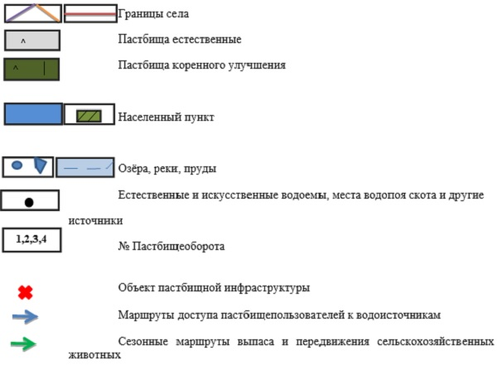

Приложение 5
к Плану по управлению
пастбищами и их
использованию в
Житикаринском районе
на период 2017-2018 годы
Схема перераспределения пастбищ для размещения поголовья
сельскохозяйственных животных физических и (или) юридических лиц, у которых
отсутствуют пастбища, и перемещения его на предоставляемые пастбища

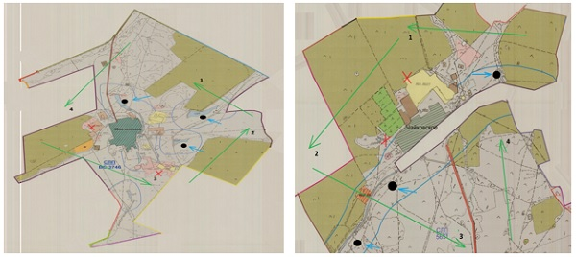

Приложение 6
к Плану по управлению
пастбищами и их
использованию в
Житикаринском районе
на период 2017-2018 годы
Схема размещения поголовья сельскохозяйственных животных на отгонных
пастбищах физических и (или) юридических лиц, не обеспеченных пастбищами,
расположенными на территории Житикаринского района

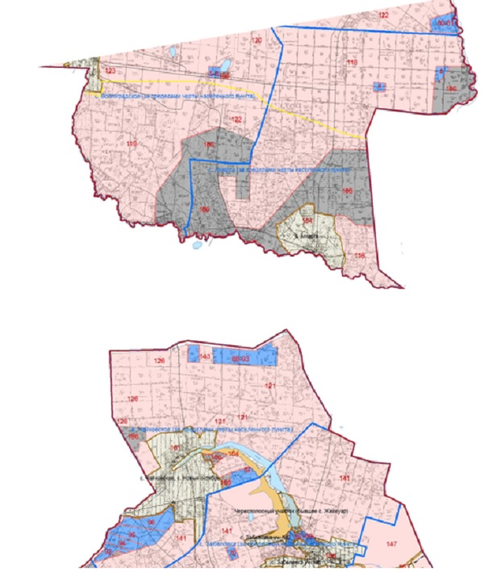

Приложение 7
к Плану по управлению
пастбищами и их
использованию в
Житикаринском районе
на период 2017-2018 годы
Календарный график по использованию пастбищ, устанавливающий сезонные маршруты выпаса и передвижения сельскохозяйственных животных
№ | Наименование сел, сельских округов | Количество загонов в 2017 году
 |  | 1 | 2 | 3 | 4
1 | село Аккарга | весенне-летний сезон | летний сезон | летне-осенний сезон | отдыхающий загон
2 | Большевистский сельский округ | весенне-летний сезон | летний сезон | отдыхающий загон | летне-осенний сезон
3 | село Забеловка | весенне-летний сезон | отдыхающий загон | летний сезон | летне-осенний сезон
4 | село Милютинка | отдыхающий загон | весенне-летний сезон | летний сезон | летне-осенний сезон
5 | село Муктиколь | весенне-летний сезон | летний сезон | летне-осенний сезон | отдыхающий загон
6 | село Пригородное | весенне-летний сезон | отдыхающий загон | летний сезон | летне-осенний сезон
7 | село Приречное | весенне-летний сезон | летний сезон | отдыхающий загон | летне-осенний сезон
8 | село Степное | отдыхающий загон | весенне-летний сезон | летний сезон | летне-осенний сезон
9 | Тимирязевский сельский округ | весенне-летний сезон | летний сезон | отдыхающий загон | летне-осенний сезон
10 | Тохтаровский сельский округ | весенне-летний сезон | летний сезон | летне-осенний сезон | отдыхающий загон
11 | село Чайковское | весенне-летний сезон | отдыхающий загон | летний сезон | летне-осенний сезон
12 | село Шевченковка | отдыхающий загон | весенне-летний сезон | летний сезон | летне-осенний сезон
13 | село Ырсай | весенне-летний сезон | летний сезон | отдыхающий загон | летне-осенний сезон
Продолжение таблицы:
Количество загонов в 2018 году
1 | 2 | 3 | 4
отдыхающий загон | весенне-летний сезон | летний сезон | летне-осенний сезон
весенне-летний сезон | летний сезон | летне-осенний сезон | отдыхающий загон
весенне-летний сезон | летний сезон | отдыхающий загон | летне-осенний сезон
весенне-летний сезон | отдыхающий загон | летний сезон | летне-осенний сезон
весенне-летний сезон | летний сезон | отдыхающий загон | летне-осенний сезон
весенне-летний сезон | летний сезон | отдыхающий загон | летне-осенний сезон
весенне-летний сезон | отдыхающий загон | летний сезон | летне-осенний сезон
весенне-летний сезон | отдыхающий загон | летний сезон | летне-осенний сезон
весенне-летний сезон | летний сезон | летне-осенний сезон | отдыхающий загон
весенне-летний сезон | летний сезон | отдыхающий загон | летне-осенний сезон
весенне-летний сезон | летний сезон | отдыхающий загон | летне-осенний сезон
весенне-летний сезон | летний сезон | летне-осенний сезон | отдыхающий загон
весенне-летний сезон | летний сезон | летне-осенний сезон | отдыхающий загон

© 2012. РГП на ПХВ «Институт законодательства и правовой информации Республики Казахстан» Министерства юстиции Республики Казахстан

